TRƯỜNG THPT CHUYÊN BẮC GIANG  TỈNH BĂC GIANG  ĐỀ THI ĐỀ XUẤT | KỲ THI CHỌN HSG KHU VỰC DUYÊN HẢI & ĐỒNG BẰNG BẮC BỘ NĂM 2022  Môn thi: Sinh học - Lớp 10  Thời gian làm bài: 180 phút
Câu 1 (2,0 điểm). Thành phần hóa học của tế bào
a. Trình bày cấu tạo hóa học của protein? Tại sao nói protein vừa đa dạng vừa đặc thù?
b. Sau khi tổng hợp ở riboxom, protein được sử dụng vào những mục đích gì?
Câu 2 (2,0 điểm). Cấu trúc tế bào
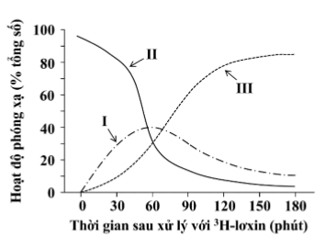
Insulin là một loại prôtêin xuất bào của các tế bào bêta ở đảo nội tiết tuyến tụy. Trong một nghiên cứu để tìm hiểu về hoạt động sinh tổng hợp insulin trong tế bào, các tế bào bêta được xử lý với axit amin lơxin đánh dấu phóng xạ ( ³H-lơxin) trong 30 phút, sau đó rửa sạch rồi tiếp tục ủ tế bào trong điều kiện chứa lơxin không đánh dấu phóng xạ. Hoạt độ phóng xạ ở các vị trí I, II và III trong tế bào bêta được đo liên tục suốt thí nghiệm, kết quả được mô tả ở hình bên .
a. Hãy cho biết mỗi vị trí I, II và III tương ứng với cấu trúc nào sau đây: màng sinh chất, lưới nội chất, các túi nội bào từ bộ máy Gôngi, bộ máy Gôngi và ti thể? Giải thích.
b. Chất hóa học X có tác dụng ngăn cản lưới nội chất tạo các túi nội bào; chất hóa học Y làm mở kênh ion Ca²⁺ trên màng sinh chất. Hãy dự đoán về sự thay đổi hoạt động phóng xạ ở các vị trí I, II và III trong mỗi điều kiện sau đây? Giải thích.
(1) Thêm vào môi trường khi bắt đầu thí nghiệm (thời điểm 0 phút) một lượng chất hóa học X.
(2) Thêm vào môi trường khi kết thúc thí nghiệm (thời điểm 180 phút) một lượng chất hóa học Y.
Câu 3 (2,0 điểm). Chuyển hóa vật chất và năng lượng trong tế bào (Đồng hóa)
1. Chất độc A có tác dụng ức chế một loại enzim trong chu trình Canvin của tế bào thực vật. Nếu xử lý tế bào đang quang hợp bằng chất A thì lượng oxi tạo ra từ các tế bào này thay đổi như thế nào? Giải thích.
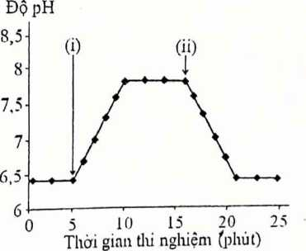
2. Các nhà khoa học tách riêng tilacôit của lục lạp và đưa vào môi trường tương tự như chất nền của lục lạp. Theo dõi pH của môi trường chứa tilacôit ở các điều kiện khác nhau và thu được kết quả thể hiện ờ hình bên. Trong đó, (i) là thời điểm bắt đầu chiếu sáng, (ii) là thời điểm một chất X được thêm vào môi trường đang được chiếu sáng.
a. Trong khoảng thời gian từ 5 đến 10 phút tính từ khi bắt đẩu thí nghiệm, pH của môi trường chứa tilacôit thay đổi như thế nào so với trước khi chiếu sáng? Giải thích.
b. X có thể là chất ức chế quá trình nào dưới đây? Giải thích.
(1) Quá trình phôtphorin hóa ôxi hóa
(2) Quá trình tổng hợp enzim rubisco
(3) Quá trình truyền điện tử giữa hệ quang hóa I và II
(4) Quá trình phân hủy NADPH
Câu 4 (2,0 điểm). Chuyển hóa vật chất và năng lượng trong tế bào (Dị hóa)
1. Hình ảnh dưới đây mô tả phản ứng của enzym succinic dehydrozenzase biến đổi cơ chất là axit succinic thành sản phẩm là axit fumaric. Tuy nhiên sản phẩm sẽ không được tạo ra nếu có mặt axit malonic. Giải thích hiện tượng trên?. Nếu muốn sản phẩm tiếp tục được tạo ra thì có thể khắc phục bằng cách nào?
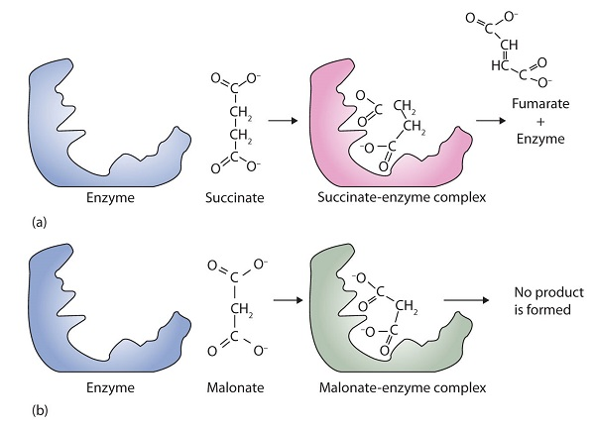
2.
a. Tại sao khí O₂ không phải là nguyên liệu của tất cả phản ứng trong chu trình Krebs nhưng nếu không có mặt của khí O₂ thì chu trình Krebs cũng bị ngừng lại?
b. Quá trình tổng hợp ATP trong tế bào cần sự có mặt của ADP và phosphate vô cơ (Pi). Tại sao tốc độ tổng hợp ATP phụ thuộc chủ yếu vào nồng độ ADP trong tế bào mà không phải là nồng độ Pi nội bào? Giải thích.
Câu 5 (2,0 điểm). Truyền tin + Phương án thực hành
1. Hình bên mô tả con đường truyền tin nội bào tạo ra đáp ứng sinh học được khơi mào khi thụ thể gắn đặc hiệu với phân tử tín hiệu.  a) Hãy cho biết chất nào là chất truyền tin thứ hai trong con đường truyền tin: G-protein, ATP, cAMP hay protein kinase A? Giải thích.  b) Giải thích tại sao thụ thể tiếp nhận adrenalin cùng có mặt ở tế bào gan và tế bào cơ trơn nhưng lại tạo ra đáp ứng khác nhau trên mỗi loại tế bào này? | 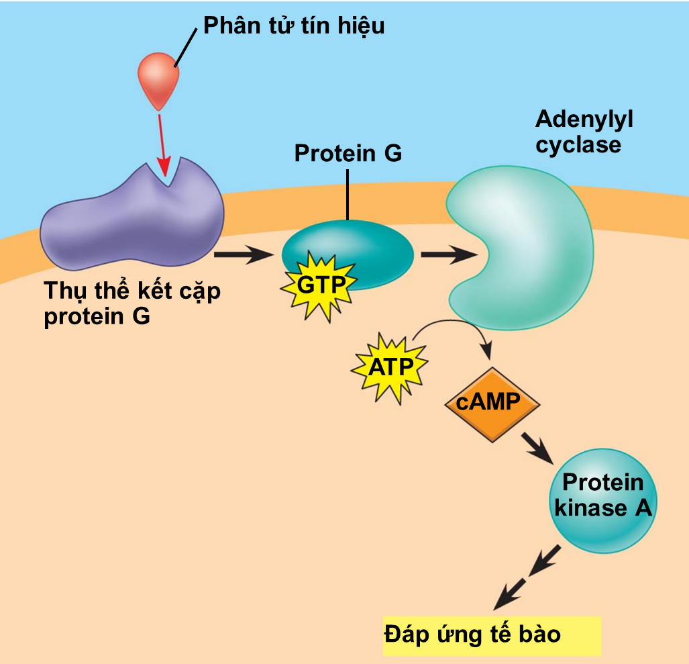
2. Để tìm hiểu sự thay đổi ở mức độ tế bào của tế bào quả diễn ra trong quá trình chín, người ta tiến hành cắt 1 lát chuối chín và 1 lát chuối vẫn còn non, sau đó nhuộm bằng dung dịch lugol có kali iod và quan sát kết quả trên kính hiển vi. Các phát biểu sau đây về thí nghiệm trên là đúng hay sai? Giải thích.
(1) Mẫu nhuộm lát chuối chín cho màu xanh tím.
(2) Hàm lượng glucozơ trong lát chuối xanh cao hơn lát chuối chín.
(3) Bào quan bắt màu xanh tím quan sát được dưới kính hiển vi là bột lạp.
(4) Cấu trúc bột lạp có ADN dạng kép vòng, nhân đôi độc lập với ADN trong nhân tế bào.
Câu 6 (2,0 điểm). Phân bào
a. Nêu những nguyên nhân khiến cho các nhiễm sắc thể kép xếp thành từng cặp tương đồng tại phiến giữa trong kì giữa của giảm phân I?
b. Một quần thể các tế bào đang phân chia được nhuộm với 1 loại thuốc nhuộm phát huỳnh quang liên kết đặc hiệu ADN. Hàm lượng ADN của mỗi tế bào riêng rẽ sau đó được xác định và biểu diễn với đơn vị tương quan với mức đơn bội của tế bào( kĩ thuật FACS). Và tỉ lệ của các tế bào có hàm lượng ADN khác nhau được tìm thấy trong quần thể được biểu diễn như hình dưới đây.
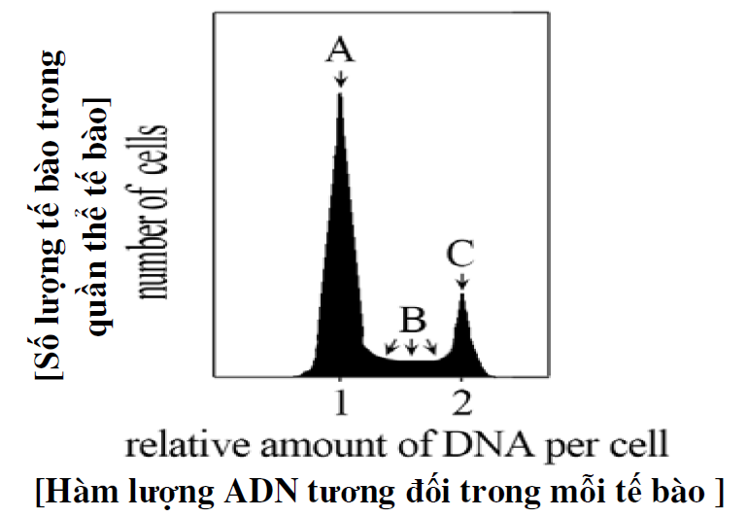
-Từ đồ thị này, hãy cho biết nhóm tế bào nào (A/B/C) đang ở pha S của chu trình tế bào? Giải thích?
- Nhóm tế bào nào đang ở pha diễn ra với thời gian dài nhất trong số các pha của chu kì tế bào? Giải thích?
Câu 7( 2 điểm). Virut
1. Nhiều loại virut gây bệnh nguy hiểm như HIV, SARS, H5N1, Ebola, MERS, Zika xuất hiện trong thời gian gần đây có phải là virut mới không? Giải thích.
2.Năm 2002, giáo sư Ekhard Wimmer (Anh) đã tiến hành tổng hợp nhân tạo được genom RNA (+) của virus bại liệt rồi đưa vào tế bào để cho chúng nhân lên. Khi tiêm các virus bại liệt nhân tạo này vào chuột thì chuột cũng bị bệnh bại liệt. Gần đây, một nhà khoa học trẻ đã tách được genom của virus cúm A/H₅N₁ gồm 8 phân tử RNA (-), rồi đưa genom tinh khiết này vào nhân của tế bào niêm mạc đường hô hấp của gia cầm với hi vọng sẽ thu được kết quả giống như của giáo sư E. Wimmer. Hãy phân tích 2 thí nghiệm này và trả lời các câu hỏi sau:
a. Tại sao thí nghiệm của E. Wimmer lại thành công?
b. Thí nghiệm của nhà khoa học trẻ có tạo ra được virus cúm A/H₅N₁ không? Giải thích
Câu 8( 2 điểm).Vi khuẩn
Hoa là một sinh viên 19 tuổi đại học sống trong ký túc xá. Vào tháng Giêng, cô có triệu chứng đau họng, nhức đầu, sốt nhẹ, ớn lạnh và ho. Sau khi bị sốt, ho ngày càng tăng và đau nhức trong nhiều ngày, Hoa nghi ngờ rằng cô bị bệnh cúm. Cô đi đến trung tâm y tế tại trường đại học của mình. Bác sỹ nói với Hoa rằng triệu chứng của cô có thể là do một loạt các bệnh như cúm, viêm phế quản, viêm phổi hoặc bệnh lao. Ông tiến hành chụp X – quang và thấy một chất nhầy có trong phổi trái, kết quả cho thấy dấu hiệu của bệnh viêm phổi. Sau khi chẩn đoán Hoa bị viêm phổi, bác sỹ cho cô điều trị với amoxicillin, một kháng sinh thuộc nhóm - lactam giống penicillin. Hơn một tuần sau đó, mặc dù tuân theo đầy đủ chỉ dẫn, Hoa vẫn cảm thấy yếu và không hoàn toàn khỏe mạnh. Theo tìm hiểu, Hoa biết rằng có nhiều loại vi khuẩn, nấm và virus có thể gây viêm phổi.
a. Vì sao bác sỹ chỉ định điều trị amoxicillin cho Hoa?
b.Theo bạn, việc Hoa sử dụng amoxicillin trong điều trị nhưng không hiệu quả thì bác sỹ sẽ có kết luận gì về tác nhân gây bệnh này?
c. Nếu biết chắc chắn tác nhân gây bệnh là một loại vi khuẩn, cần làm gì để việc điều trị có kết quả.
Câu 9( 2 điểm). Chuyển hóa vật chất và sinh trưởng VSV
1. Người ta cho VK Clostrium tetani vào 4 ống nghiệm, trong mỗi ống nghiệm có các thành phần sau:
Ống 1: Các chất vô cơ.
Ống 2: Các chất vô cơ + glucozo
Ống 3: Các chất vô cơ + glucozo + riboflavin (Vitamine B12)
Ống 4: Các chất vô cơ + glucozo + riboflavin + acid lipoic
Ống 5: Các chất vô cơ + glucozo + riboflavin + acid lipoic + NaClO
Trong điều kiện nhiệt độ thích hợp, sau một thời gian thấy ống 4 trở nên đục, còn ống 1, 2, 3, 5 vẫn trong suốt.
a. Môi trường trong các ống nghiệm trên là loại môi trường gì?
b. VK Glostrium tetani thuộc loại VK gì ?
c. Vai trò của riboflavin, acid lipoic và NaClO đối với VK Clostrium tetani ?
2. Nuôi vi khuẩn E.coli trong môi trường có cơ chất là glucozơ cho đến khi ở pha log, đem cấy chúng sang các môi trường sau:
Môi trường 1: có cơ chất glucozơ
Môi trường 3: có cơ chất glucozơ và mantozơ
Các môi trường đều trong hệ thống kín. Đuờng cong sinh trưởng của vi khuẩn E.coli gồm những pha nào trong từng môi trường trên? Giải thích?
Câu 10( 2 điểm). Miễn dịch
Etanol nồng độ cao( 70-80%) và chất kháng sinh ( nhóm penixilin) thường được dùng để diệt khuẩn trong y tế.
a. Nêu tính chất khác biệt của 2 loại chất trên.
b.Vì sao vi khuẩn rất khó biến đổi để đề kháng được với etanol nhưng lại có thể biến đổi để đề kháng với penixilin.
.......... Hết..........
Người ra đề: Nguyễn Thị Hải Yến- Đỗ Thị Hương - ĐT: 0978580152
HƯỚNG DẪN CHẤM ĐỀ ĐỀ XUẤT

Câu 1(2,0 điểm). Thành phần hóa học của tế bào
a. Trình bày cấu tạo hóa học của protein? Tại sao nói protein vừa đa dạng vừa đặc thù?
b. Sau khi tổng hợp ở riboxom, protein được sử dụng vào những mục đích gì?
Hướng dẫn chấm

 | Nội dung | Điểm
a. | * Cấu tạo hoá học …..  * Protein đa dạng: cấu tạo từ 20 loại aa -> tạo vô số loại pr  * Protein đặc thù:  - Số lượng, thành phần, trật tự sắp xếp các aa trong chuỗi polipetit…  - số lượng chuỗi pp và cách cuộn xoắn của chuỗ pp trong không gian… | 0,25  0,25  0,25  0,25
b. | Protein được sử dụng vào những mục đích  - Pr tổng hợp từ Ri tự do: …..  + Dùng trong tế bào chất  + Cung cấp 1 số bào quan: nhân, lục lạp, ti thể  - Pr từ riboxom liên kết: …..  + Tiết ra khỏi tế bào  + Cấu trúc màng sinh học và cung cấp cho 1 số bào quan: không bào, lizoxom.. | 0,25  0,25  0,25  0,25

Câu 2 (2,0 điểm). Cấu trúc tế bào
Insulin là một loại prôtêin xuất bào của các tế bào bêta ở đảo nội tiết tuyến tụy. Trong một nghiên cứu để tìm hiểu về hoạt động sinh tổng hợp insulin trong tế bào, các tế bào bêta được xử lý với axit amin lơxin đánh dấu phóng xạ ( ³H-lơxin) trong 30 phút, sau đó rửa sạch rồi tiếp tục ủ tế bào trong điều kiện chứa lơxin không đánh dấu phóng xạ. Hoạt độ phóng xạ ở các vị trí I, II và III trong tế bào bêta được đo liên tục suốt thí nghiệm, kết quả được mô tả ở hình bên .
a) Hãy cho biết mỗi vị trí I, II và III tương ứng với cấu trúc nào sau đây: màng sinh chất, lưới nội chất, các túi nội bào từ bộ máy Gôngi, bộ máy Gôngi và ti thể? Giải thích.
b) Chất hóa học X có tác dụng ngăn cản lưới nội chất tạo các túi nội bào; chất hóa học Y làm mở kênh ion Ca²⁺ trên màng sinh chất. Hãy dự đoán về sự thay đổi hoạt động phóng xạ ở các vị trí I, II và III trong mỗi điều kiện sau đây? Giải thích.
(1) Thêm vào môi trường khi bắt đầu thí nghiệm (thời điểm 0 phút) một lượng chất hóa học X.
(2) Thêm vào môi trường khi kết thúc thí nghiệm (thời điểm 180 phút) một lượng chất hóa học Y.

Hướng dẫn chấm
 | Nội dung | Điểm
a | + Xác định các vị trí:  Vị trí 1: tương ứng với bộ máy Gongi  Vị trí 2: tương ứng với lưới nội chất  Vị trí 3: tương ứng với các túi nội bào từ bộ máy Gongi  + Giải thích:  - Khi lơxin được đánh dấu phóng xạ vào trong tế bào, nó được sử dụng cho quá trình tổng hợp protein trong các bào quan; kết quả thí nghiệm cho thấy sự biến đổi hoạt độ phóng xạ của ³H-lơxin ở những cấu trúc nội bào theo thời gian → protein được vận chuyển trong tế bào.  - Protein tiết (insulin) được tổng hợp tại lưới nội chất, biến đổi và hoàn thiện trong bộ máy Gongi, sau đó dự trữ trong các túi xuất bào, đến khi có tín hiệu thích hợp, các túi này sẽ hòa nhập với màng sinh chất để xuất bào protein ra ngoài. | 0,5  0,25  0,25
b | - Điều kiện 1:  + Chất X làm hoạt độ phóng xạ tích lũy ở lưới nội chất ( vị trí II) và luôn duy trì ở mức cao.  + Nguyên nhân: Chất X ngăn cản lưới nội chất tạo thành các túi nội bào → protein vẫn được tạo thành từ quá trình dịch mã nhưng không được đưa vào các túi nội bào để đến bộ máy Gongi → Hoạt độ phóng xạ tăng tại đây.  - Điều kiện 2:  + Chất Y làm giảm hoạt độ phóng xạ của các túi nội bào từ bộ máy Gongi (vị trí III) xuống mức thấp.  + Nguyên nhân: chất Y làm mở kênh ion Ca²⁺ trên màng sinh chất → ion Ca2⁺ khuếch tán vào tế bào tuyến tụy. Đây là chất truyền tin thứ 2 khởi phát con đường truyền tín hiệu nội bào, làm dung hợp các túi nội bào với màng sinh chất → giảm hoạt độ phóng xạ ở đây. | 0,25  0,25  0,25  0,25

Câu 3 (2,0 điểm). Chuyển hóa vật chất và năng lượng trong tế bào (Đồng hóa)
1. Chất độc A có tác dụng ức chế một loại enzim trong chu trình Canvin của tế bào thực vật. Nếu xử lý tế bào đang quang hợp bằng chất A thì lượng oxi tạo ra từ các tế bào này thay đổi như thế nào? Giải thích.
2. Các nhà khoa học tách riêng tilacôit của lục lạp và đưa vào môi trường tương tự như chất nền của lục lạp. Theo dõi pH của môi trường chứa tilacôit ở các điều kiện khác nhau và thu được kết quả thể hiện ờ hình bên. Trong đó, (i) là thời điểm bắt đầu chiếu sáng, (ii) là thời điểm một chất X được thêm vào môi trường đang được chiếu sáng.
a. Trong khoảng thời gian từ 5 đến 10 phút tính từ khi bắt đẩu thí nghiệm, pH của môi trường chứa tilacôit thay đổi như thế nào so với trước khi chiếu sáng? Giải thích.
b. X có thể là chất ức chế quá trình nào dưới đây? Giải thích.
(1) Quá trình phôtphorin hóa ôxi hóa
(2) Quá trình tổng hợp enzim rubisco
(3) Quá trình truyền điện tử giữa hệ quang hóa I và II
(4) Quá trình phân hủy NADPH

 | Nội dung | Điểm
1 | - Chu trình Calvin sử dụng ATP và NADPH, tạo ra ADP, Pi, NADP⁺ cung cấp trở lại cho pha sáng.  - Khi xử lý chất độc A, chu trình Calvin bị ngưng, lượng ADP, Pi, NADP⁺ không được tái tạo→pha sáng thiếu nguyên liệu→pha sáng ngừng→lượng oxi tạo ra giảm dần đến 0. | 0,5  0,5
2 | - pH của môi trường chứa tilacoit tăng lên so với trước khi bị chiếu sáng  - Giải thích:  Khi chiếu sáng, xảy ra pha sáng của quá trình quang hợp → Chuỗi truyền điện tử ở màng tilacoit sẽ hoạt động, bơm ion H⁺ từ môi trường bên ngoài vào xoang tilacoit → nồng độ H⁺ ở môi trường chứa tilacoit giảm nên pH của môi trường tăng lên so với trước khi chiếu sáng.  b.  - Quá trình truyền điện tử giữa hệ quang hóa I và II  - Giải thích:  Ức chế quá trình truyền điện từ giữa hệ quang hóa II với hệ quang hóa I sẽ ngăn cản quá trình vận chuyển ion H⁺ vào trong xoang tilacôit → nồng độ H⁺ trong môi trường chứa tilacôit tăng (do các ion H được vận chuyển vào xoang tilacôit sẽ lại được đi ra ngoài môi trường qua kênh ATP synthetaza và tổng hợp nên ATP) → Kết quả pH ở môi trường chứa tilacôit giảm. | 0,25  0,25  0,25  0,25

Câu 4 (2,0 điểm). Chuyển hóa vật chất và năng lượng trong tế bào (Dị hóa)
1. Hình ảnh dưới đây mô tả phản ứng của enzym succinic dehydrozenzase biến đổi cơ chất là axit succinic thành sản phẩm là axit fumaric. Tuy nhiên sản phẩm sẽ không được tạo ra nếu có mặt axit malonic. Giải thích hiện tượng trên?. Nếu muốn sản phẩm tiếp tục được tạo ra thì có thể khắc phục bằng cách nào?
2.
a. Tại sao khí O₂ không phải là nguyên liệu của tất cả phản ứng trong chu trình Krebs nhưng nếu không có mặt của khí O₂ thì chu trình Krebs cũng bị ngừng lại?
b. Quá trình tổng hợp ATP trong tế bào cần sự có mặt của ADP và phosphate vô cơ (Pi). Tại sao tốc độ tổng hợp ATP phụ thuộc chủ yếu vào nồng độ ADP trong tế bào mà không phải là nồng độ Pi nội bào? Giải thích.
Hướng dẫn chấm
 | Nội dung | Điểm
1 | - Axit malonic là chất ức chế cạnh tranh  - Axit malonic có cấu tạo hoá học và hình dạng khá giống với cơ chất.  - Khi có mặt của cơ chất và chất ức chế, chúng cạnh tranh trung tâm hoạt động và làm cho hoạt động xúc tác của enzim bị kìm hãm lại.  - Sự ức chế do axit malonic gây nên có thể khắc phục bằng cách giảm nồng độ của axit này. | 0,25  0,25  0,25  0,25
2 | a. Khi không có mặt O₂, chuỗi điện tử hô hấp không hoạt động → NADH không tái tạo trở lại NAD⁺ và FADH₂ không tái tạo trở lại FAD → thiếu nguyên liệu để tiếp tục duy trì các phản ứng hóa học trong chu trình Krebs.  b. Nồng độ Pi trong tế bào dao động ở mức độ thấp còn nồng độ ADP trong tế bào dao động nhiều hơn → nồng độ ADP ảnh hưởng nhiều hơn đến sự tổng hợp ATP của tế bào. | 0,5  0,5

Câu 5 (2,0 điểm). Truyền tin + Phương án thực hành
1. Hình bên mô tả con đường truyền tin nội bào tạo ra đáp ứng sinh học được khơi mào khi thụ thể gắn đặc hiệu với phân tử tín hiệu.
a) Hãy cho biết chất nào là chất truyền tin thứ hai của adrenalin: G-protein, ATP, cAMP hay protein kinase A? Giải thích.
b) Giải thích tại sao thụ thể tiếp nhận adrenalin cùng có mặt ở tế bào gan và tế bào cơ trơn nhưng lại tạo ra đáp ứng khác nhau trên mỗi loại tế bào này?
2. Để tìm hiểu sự thay đổi ở mức độ tế bào của tế bào quả diễn ra trong quá trình chín, người ta tiến hành cắt 1 lát chuối chín và 1 lát chuối vẫn còn non, sau đó nhuộm bằng dung dịch lugol có kali iod và quan sát kết quả trên kính hiển vi. Các phát biểu sau đây về thí nghiệm trên là đúng hay sai? Giải thích.
(1) Mẫu nhuộm lát chuối chín cho màu xanh tím.
(2) Hàm lượng glucozơ trong lát chuối xanh cao hơn lát chuối chín.
(3) Bào quan bắt màu xanh tím quan sát được dưới kính hiển vi là bột lạp.
(4) Cấu trúc bột lạp có ADN dạng kép vòng, nhân đôi độc lập với ADN trong nhân tế bào.
Hướng dẫn chấm
 | Nội dung | Điểm
1 | a. cAMP là chất truyền tin thứ hai.  - Bởi vì: là chất có kích thước nhỏ, không có bản chất là protein dễ khuếch tán trong tế bào, có hàm lượng lớn →khuếch đại con đường truyền tín hiệu về sau.  b. Các phân tử protein tham gia vào con đường truyền tín hiệu trên hai loại tế bào này là khác nhau và hệ thống protein đáp ứng của hai loại tế bào cũng không hoàn toàn giống nhau → khi adrenalin gắn trên thụ thể chung của cả hai tế bào, chúng được hoạt hóa theo các hướng khác nhau hoặc thay đổi hoạt tính của các protein đáp ứng vốn dĩ có chức năng khác biệt → đáp ứng là khác nhau. | 0,5  0,5
2 | (1) SAI. Bởi vì: Ở quả chuối đã chín, lượng tinh bột giảm, nhuộm với lugol không bắt màu xanh tím đặc trưng.  (2 SAI. Bởi vì: tế bào quả chuối đã chín, lượng tinh bột trong bột lạp giảm do chuyển thành glucose → lượng glucose trong chuối chín cao hơn chuối xanh.  (3) ĐÚNG. Bởi vì: bột lạp là bào quan dự trữ tinh bột  (4) ĐÚNG. Bởi vì: Các dạng lạp thể (kể cả bột lạp) trong tế bào thực vật có vật chất di truyền riêng và có khả năng tự sinh tổng hợp các protein của nó | 0,25  0,25  0,25  0,25
Câu 6 (2,0 điểm). Phân bào
a) Nêu những nguyên nhân khiến cho các nhiễm sắc thể kép xếp thành từng cặp tương đồng tại phiến giữa trong kì giữa của giảm phân I?
b) Một quần thể các tế bào đang phân chia được nhuộm với 1 loại thuốc nhuộm phát huỳnh quang liên kết đặc hiệu ADN. Hàm lượng ADN của mỗi tế bào riêng rẽ sau đó được xác định và biểu diễn với đơn vị tương quan với mức đơn bội của tế bào( kĩ thuật FACS). Và tỉ lệ của các tế bào có hàm lượng ADN khác nhau được tìm thấy trong quần thể được biểu diễn như hình dưới đây.
-Từ đồ thị này, hãy cho biết nhóm tế bào nào (A/B/C) đang ở pha S của chu trình tế bào? Giải thích?
- Nhóm tế bào nào đang ở pha diễn ra với thời gian dài nhất trong số các pha của chu kì tế bào? Giải thích?
Hướng dẫn chấm
 | Nội dung | Điểm
a) | - do sự phối hợp của 3 yếu tố:  + Sự bắt chéo tạo các chiasma (điểm bắt chéo) khiến 2 nhiễm sắc thể kép trong cặp nhiễm sắc thể kép tương đồng không tách nhau.  + Do các cohesin gắn các cromatit với nhau dọc theo chiều dài của chúng.  + Do các sợi tơ phân bào chỉ đính vào một phía của mỗi tâm động của các nhiễm sắc thể kép trong cặp nst kép tương đồng mà không đính vào được ở phía đối diện → lực kéo đồng đều khiến cho ta nhìn thấy nhiễm sắc thể xếp thành cặp tương đồng tại phiến giữa. | 0,5  0,25  0,25
b) | b. Giải thích.  - Hàm lượng AND của nhóm đang tăng và ở giữa mức 1 và mức 2 → B ở pha S.  - Hàm lượng AND của nhóm A ở mức 1, tương ứng với mức chưa nhân đôi → đang ở pha G1, là pha dài nhất trong số các pha của chu kì tế bào. | 0,5  0,5

Câu | Nội dung | Điểm
Câu 7  ( 2đ) | 1.  - Không phải virut mới mà là vr mới nổi  - Các VR mới nổi này tạo ra từ:  + Đột biến từ các chủng cũ  + Lan truyền từ động vật sang người  + Do thay đổi môi trường sinh thái  2.  a.  - Do trình tự nucleotide của genom RNA (+) của virus bại liệt giống với trình tự của mRNA, nên nó hoạt động như mRNA.  - Chúng tiến hành dịch mã để tạo enzyme RNA polymerase, rồi sau đó là phiên mã, sao chép và nhân lên trong tế bào chất, tạo virus mới.  b. Không. Vì RNA (-) khác với mRNA nên khi đưa genome RNA (-) tinh khiết của virus cúm vào nhân tế bào thì chúng không hoạt động được. Virus muốn nhân lên cần phải có enzyme replicase (tức RNA polymerase phụ thuộc RNA) mang theo. | 0,25  0,25  0,25  0,25  0,25  0,25  0,5
Câu 8  ( 2đ) | a.  - Nhóm kháng sinh - lactam là các chất ức chế sự tổng hợp thành peptidoglican của vi khuẩn do đó ức chế sự sinh trưởng của vi khuẩn -> vi khuẩn dễ bị các yếu tố bên ngoài tấn công hơn.  b. Có nhiều giả thuyết đặt ra về chủng gây bệnh này:  + Chủng gây bệnh là các virus, do virus có vỏ ngoài là capsit nên không chịu tác động của amoxicillin nên tiếp tục gây bệnh.  + Chủng gây bệnh là nấm, do thành tế bào của nấm không phải peptidoglican do đó không chịu tác động của amoxicillin nên tiếp tục gây bệnh.  + Chủng gây bệnh là các vi khuẩn nhóm mycoplasma không có thành tế bào nên không chịu tác động của amoxicillin nên tiếp tục gây bệnh.  + Chủng gây bệnh là các vi khuẩn thông thường, tuy nhiên chúng có khả năng kháng kháng sinh loại - lactam: có plasmid qua định enzim phân cắt kháng sinh loại - lactam, thay đổi cấu hình vị trí liên kết của kháng sinh họ - lactam, có các kênh trên màng tế bào bơm kháng sinh - lactam ra ngoài.  c. Khi biết bệnh là do một chủng vi khuẩn gây nên, ta có thể trị bằng các cách:  - Sử dụng phối hợp nhiều loại kháng sinh với nhiều tác dụng như phân cắt thành tế bào, ức chế sự tổng hợp thành tế bào, ức chế sự tổng hợp protein của vi khuẩn. | 0,5  0,25  0,25  0,25  0,25  0,5
Câu 9  ( 2đ) | 1.  a.  - Ống 1: MT tổng hợp tối thiểu  - Ống 2,3,4,5: MT tổng hợp  b. Vi khuẩn khuyết dưỡng  c.  - Riboflavin, acid lipoic: là nhân tố sinh trưởng  - NaClO là chất diệt khuẩn  b.  - Đường cong sinh trưởng của vi khuẩn trong môi trường 1 gồm 3 pha: pha log (pha lũy thừa), pha cân bằng, pha suy vong. Pha tiềm phát không có vì môi trường cũ và mới đều có cơ chất là glucozơ nên khi chuyển sang môi trường mới, vi khuẩn không phải trải qua giai đoạn thích ứng với cơ chất.  - Đường cong sinh trưởng của vi khuẩn trong môi trường 3 gồm 4 pha: 1pha lag, 2 pha log (pha lũy thừa), 1pha cân bằng, 1pha suy vong.  + Vi khuẩn sẽ sử dụng cơ chất glucozơ trước, không có pha lag và sinh trưởng theo pha log.  + Khi hết glucozơ thì vi khuẩn chuyển sang môi trường mới là mantozơ nên phải có sự thích ứng với cơ chất mới và sinh trưởng theo các pha: pha lag (pha tiềm phát), pha log (pha lũy thừa), pha cân bằng, pha suy vong. | 0,125  0,25  0,25  0,25  0,125  0,5  0,5
Câu 10  ( 2đ) | - Sự khác nhau giữa etanol và kháng sinh  b. Vi khuẩn rất khó biến đổi để đề kháng được với etanol nhưng lại có thể biến đổi để đề kháng với penixilin:  - Etanol tác động vào lipit màng, trong khi VK rất khó biến đổi lipit của màng sinh chất.  - VK có plasmit chứa gen tổng hợp enzym penixilaza cắt đứt liên kết hóa học vòng β-lactam của penixilin -> VK đề kháng được penixilin. | 1đ  0,5  0,5
  Tính chất | Etanol | Kháng sinh penixilin
  Cấu tạo hóa học | Là chất hóa học đơn giản | Là chất hóa học phức tạp  ( có vòng β- lactam)
  Cơ chế tác dụng | Thay đổi khả năng cho các chất đi qua lipit của màng sinh chất, thường dùng để sát khuẩn trên da, bề mặt dụng cụ. | Cắt liên kết giữa các aa của chuỗi  peptit ngắn của phân tử murein.  Thường dùng để tiêm, bôi, uống.
  Tính chọn lọc | Không | Tác dụng chủ yếu lên VK G⁺ có  thành dày
  Nồng độ tác dụng | Cao | Thấp
  Nguồn gốc | Lên men từ đường nhờ nấm men hoặc tổng hợp hóa học | Chủ yếu do nấm mốc Penicilium  hoặc bán tổng hợp.

